
计算机专业类课程
实验报告
课程名称：大数据存储与管理综合课程实验
学 院：计算机科学与工程学院
专 业：数据科学与大数据技术
学生姓名指导教师：高辉
日 期： 2022 年 11月 3 日

电 子 科 技 大 学
实 验 报 告
学生姓名：

一、实验室名称： A2-412

二、实验项目名称：NoSQL和关系数据库的操作比较

三、实验目的：
1. 理解四种数据库(MySQL,HBase,Redis,MongoDB)的概念以及不同点;
2. 熟练使用四种数据库操作常用的Shell命令；
3. 熟悉四种数据库操作常用的Java API。

四、实验平台：
操作系统：Linux
Hadoop版本：2.6.0或以上版本
MySQL版本:5.6或以上版本
HBase版本：1.1.2或以上版本
Redis版本: 3.0.6或以上版本
MongoDB版本: 3.2.6或以上版本
JDK版本：1.7或以上版本
Java IDE：Eclipse

五、实验内容：
3.1 MySQL数据库操作
Student学生表
Name | English | Math | Computer
zhangsan | 69 | 86 | 77
lisi | 55 | 100 | 88
- 根据上面给出的表格,利用MySQL5.6设计出student学生表格;
- 设计完后,用select语句输出所有的相关信息,并给出截图;
- 查询zhangsan的Computer成绩,并给出截图;
- 修改lisi的Math成绩,改为95.给出截图.
- 根据上面已经设计出的student表,用MySQL的JAVA客户端编程;
- 添加数据:English:45 Math:89 Computer:100
scofield | 45 | 89 | 100
- 获取scofield的English成绩信息

3.2 HBase数据库操作
Student学生表
name | score
name | English | Math | Computer
zhangsan | 69 | 86 |  | 77
lisi | 55 | 100 |  | 88
- 根据上面给出的表格，用Hbase Shell模式设计student学生表格。
  - 设计完后，用scan指令浏览表的相关信息，给出截图。
  - 查询zhangsan 的Computer成绩,给出截图。
  - 修改lisi的Math成绩，改为95,给出截图。
- 根据上面已经设计出的student，用Hbase API编程。
  - 添加数据：English:45 Math:89 Computer:100
scofield | 45 | 89 | 100
  - 获取scofield的English成绩信息

3.3 Redis数据库操作
Student 键值对:
zhangsan:｛
English: 69
Math: 86
Computer: 77
｝
lisi:｛
English: 55
Math: 100
Computer: 88
｝
1. 根据上面给出的键值对，用Redis的哈希结构设计出上述表格;(键值可以用student.zhangsan,student.lisi来表示两个键值属于同一个表格)
- 设计完之后,用hgetall命令分别输出zhangsan和lisi的成绩信息,并截图;
b) 用hget命令查询zhangsan 的Computer成绩,给出截图。
c) 修改lisi的Math成绩，改为95,给出截图。
- 根据上面已经设计出的student表格,用Redis的JAVA客户端编程(jedis)
a ) 添加数据：English:45 Math:89 Computer:100
scofield:｛
English: 45
Math: 89
Computer: 100
｝
- 获取scofield的English成绩信息

3.4 MongoDB数据库操作
Student文档如下:
{
“name”: “zhangsan”,
“score”: {
“English”: 69,
“Math”: 86,
“Computer”: 77
}
}
{
“name”: “lisi”,
“score”: {
“English”: 55,
“Math”: 100,
“Computer”: 88
}
}
- 根据上面给出的文档,用Mongo shell设计出student集合.
- 设计完后,用find()方法输出两个学生的信息,给出截图;
b) 用find函数查询zhangsan 的所有成绩(只显示score列),给出截图。
c) 修改lisi的Math成绩，改为95,给出截图。
- 根据上面已经设计出的student集合,用MongoDB的JAVA客户端编程
- 添加数据:English:45 Math:89 Computer:100
{
“name”: “scofield”,
“score”: {
“English”: 45,
“Math”: 89,
“Computer”: 100
}
}
b) 获取scofield的所有成绩成绩信息(只显示score列)

六、实验步骤（针对实验内容，具体描述实验步骤，包括操作指令、程序源代码，并给出实验结果的截图）：
1. CREATE TABLE `student` (
`Name` varchar(16),
`English` int,
`Math` int,
`Computer` int
);
insert into `student` values ('zhangsan',69,86,77);
insert into `student` values ('lisi',55,100,88);
select * from `student`;
select `Computer` from `student` where `Name`='zhangsan';
update `student` set `Math`=95 where `Name`='lisi';
select * from `student`;
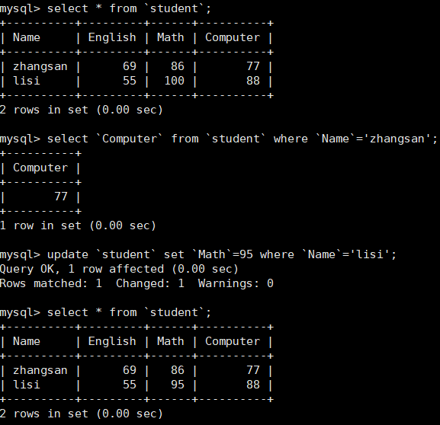
public static void main(String[] args) {
try {
Class.forName("com.mysql.jdbc.Driver");
Connection conn = DriverManager.getConnection("jdbc:mysql://localhost/stu", "root", "root");
Statement stmt = conn.createStatement();
String sql = "insert into student values('scofield',45,89,100)";
stmt.executeUpdate(sql);
sql = "select English from student where Name='scofield'";
ResultSet rs = stmt.executeQuery(sql);
while (rs.next()) {
System.out.println(rs.getInt(1));
}
} catch (Exception e) {
e.printStackTrace();
}
}
2. create 'Student','name','score'
put 'Student','row1','name','zhangsan'
put 'Student','row1','score:English','69'
put 'Student','row1','score:Math','86'
put 'Student','row1','score:Computer','77'
put 'Student','row2','name','lisi'
put 'Student','row2','score:English','55'
put 'Student','row2','score:Math','100'
put 'Student','row2','score:Computer','88'
scan 'Student'
get 'Student','row1','score:Computer'
put 'Student','row2','score:Math','95'
scan 'Student'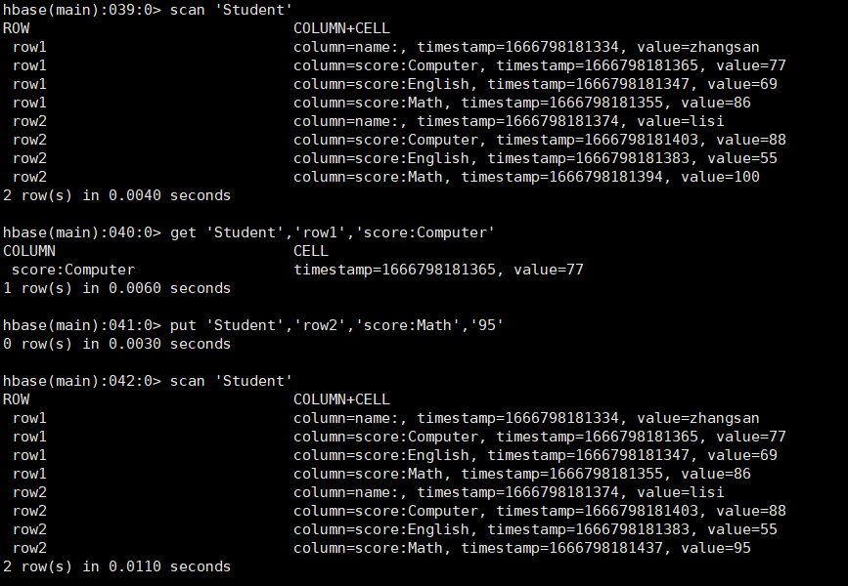
public void addRecord() throws IOException {
String tableName="Student";
String row="row3";
String[] fields={"name","score:English","score:Math","score:Computer"};
String[] values={"scofield","45","89","100"};
Table table = connection.getTable(TableName.valueOf(tableName));
Put put = new Put(Bytes.toBytes(row));
for (int i = 0; i < fields.length; i++) {
String field = fields[i];
String columnFamily = field.split(":")[0];
String column = field.split(":")[1];
put.addColumn(Bytes.toBytes(columnFamily), Bytes.toBytes(column), Bytes.toBytes(values[i]));
}
table.put(put);
table.close();
}
public void scanColumn() throws IOException {
Table table = connection.getTable(TableName.valueOf("Student"));
Get get=new Get(Bytes.toBytes("row3"));
get.addFamily(Bytes.toBytes("score"),Bytes.toBytes("English"));
Result result = table.get(get);
for (Cell cell : result.rawCells()) {
System.out.println("columnFamily:"+Bytes.toString(CellUtil.cloneFamily(cell))+
",column:"+Bytes.toString(CellUtil.cloneQualifier(cell))+
",value:"+Bytes.toString(CellUtil.cloneValue(cell)));
}
table.close();
}
3. hset student.zhangsan English 69
hset student.zhangsan Math 86
hset student.zhangsan Computer 77
hset student.lisi English 55
hset student.lisi Math 100
hset student.lisi Computer 88
hgetall student.zhangsan
hgetall student.lisi
hget student.zhangsan Computer
hset student.lisi Math 95
hgetall student.lisi
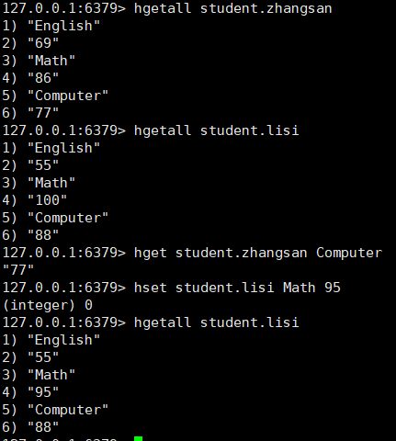
public static void main(String[] args) {
Jedis jedis = new Jedis("localhost");
jedis.hset("student.scofield", "English", "45");
jedis.hset("student.scofield", "Math", "89");
jedis.hset("student.scofield", "Computer", "100");
System.out.println(jedis.hget("student.scofield", "English"));
}
4. db.createCollection('student')
var stus=[{"name":"zhangsan","scores":{"English":69,"Math":86,"Computer":77}},{"name":"lisi","score":{"English":55,"Math":100,"Computer":88}}]
db.student.insert(stus)
db.student.find().pretty()
db.student.find({"name":"zhangsan"},{"_id":0,"name":0})
db.student.update({"name":"lisi"},{"$set":{"score.Math":95}})

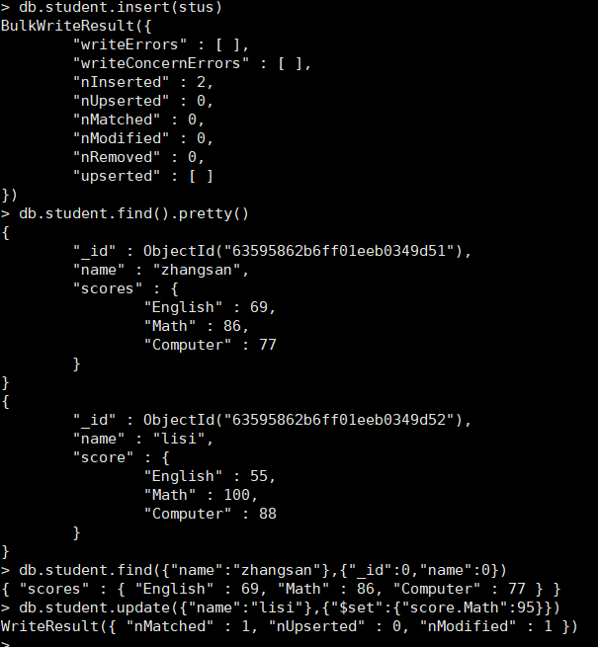
public static void main(String args[]) {
try {
MongoClient mongoClient = new MongoClient("192.168.71.150", 27017);
MongoDatabase mongoDatabase = mongoClient.getDatabase("student");
MongoCollection<Document> collection = mongoDatabase.getCollection("student");
Document document = new Document("name", "scofield").append("score", new Document("English", 45).append("Math", 89).append("Computer", 100));
List<Document> documents = new ArrayList<Document>();
documents.add(document);
collection.insertMany(documents);
MongoCursor<Document> cursor = collection.find(new Document("name", "scofield")).projection(new Document("score", 1).append("_id", 0)).iterator();
while (cursor.hasNext()) {
System.out.println(cursor.next().toJson());
}
} catch (Exception e) {
e.printStackTrace();
}
}

七、问题及解决方案（列出遇到的问题和解决办法，列出没有解决的问题）：

无

八、实验总结（给出实验结论，描述心得体会，并对本实验过程及方法、手段提出改进建议）：
无

报告评分：
指导教师签字：

